GESCHICHTEN VON HÄUSERN UND MENSCHEN
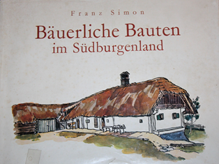
2021 feiert das erste Buch von Franz Simon „Bäuerliche Bauten im Südburgenland“ das 50. Jahr seines Erscheinens. Das Museum Oberschützen hat das Jubiläum zum Anlass genommen, die Geschichten der Häuser zu recherchieren und zu fragen: Was wurde aus den von Franz Simon dokumentierten bäuerlichen Bauten?
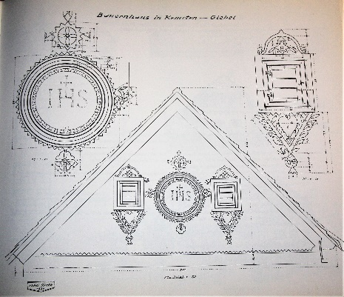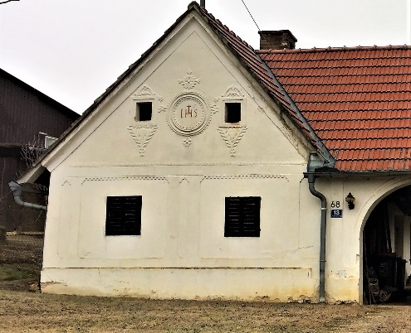
Jeder Bauernhof, jeder Kitting, Dörrofen und Weinkeller hat seine eigene Geschichte. Ein beträchtlicher Teil der Häuser ist bereits um 1970 abgetragen worden, manche wurden erst später durch Neubauten ersetzt oder sind abgebrannt. Von den heute noch bestehenden Bauten werden nur noch ganz wenige landwirtschaftlich genützt, manche stehen derzeit ganz oder teilweise leer. Wo die Erhaltung gelungen ist, haben die Besitzerinnen und Besitzer erstaunlich viel selbst Hand angelegt und es ist für manche sogar eine Art Lebensaufgabe geworden. Einige Häuser sind weiterhin ganzjährig bewohnt, manche nur als Wochenendhäuser. Aus einzelnen Bauten wurden Museen oder sie wurden in Freilichtmuseen gebracht.
2021: Publikation und Symposium
Neben einer Sonderedition der Museumsblätter wird es im Herbst 2021 ein Symposium geben. Auch Hausbesichtigungen sind geplant. Parallel zur Recherche des Museumsvereins arbeitet eine Gruppe von 20 Studierenden der TU Wien zu bäuerlichen Bauten in der Region Südburgenland, deren Ergebnisse ebenfalls einfließen werden.

